
「子どもが心配」
「児童虐待かも」と思ったら･･･

児童虐待とは
殴る、蹴る、叩く、激しく揺さぶる、やけどを負わせる、など
言葉による脅し、無視、きょうだい間での差別的扱い、子どもの前で家族に対して暴力をふるう、など

乳幼児を置いて長時間家を空ける、食事を与えない、ひどく不潔にする、車の中に放置する、怪我や病気をしても病院に連れて行かない、など
子どもに性的な行為をする、性的な行為を見せる、ポルノグラフィの被写体にする、など

身体的虐待

心理的虐待

性的虐待

ネグレクト
オレンジリボンには
子ども虐待を防止するという
メッセージが込められています。

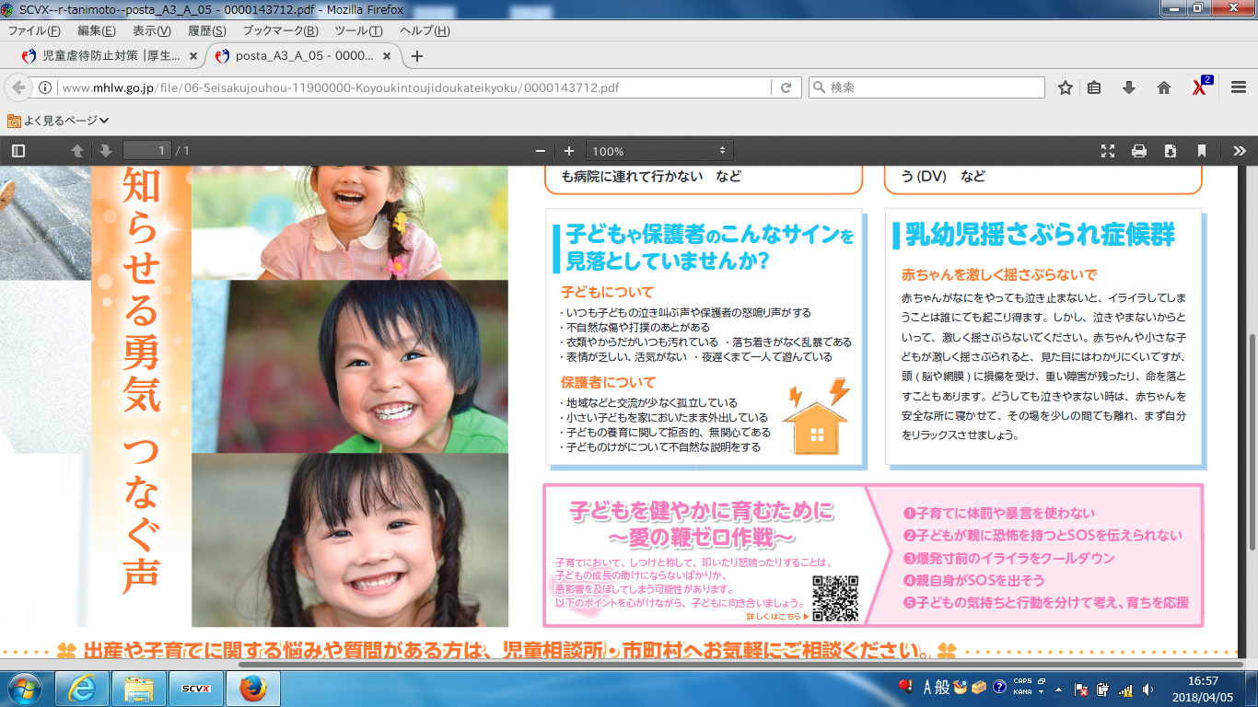
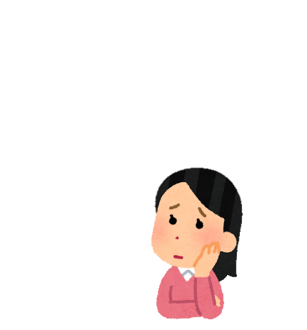
子どもや保護者の、こんなサインに気づいたら･･･
心配だなぁ

美咲町役場や、児童相談所にご連絡ください。
虐待を受けたと思われる子どもがいたら
ご自身やご家族が、出産や子育てに悩んだら
周りに、子育てに悩む
親がいたら

美咲町ではこども笑顔課を中心に、児童虐待に関する相談・支援にあたっています。
一人で悩んだり、抱え込んだりしてしんどくなってしまう前に、
一度お話してみませんか。秘密は堅く守られます。
ご本人・ご家族の方からのご相談、ご近所の方からの一本の電話で、
救われる子どもや保護者の方がいます。


美咲町こども笑顔課 TEL：(0868)‐66-1618
相談は、24時間受付可能です。夜間・休日は日直・宿直へつながり、
その後、担当職員が対応します。

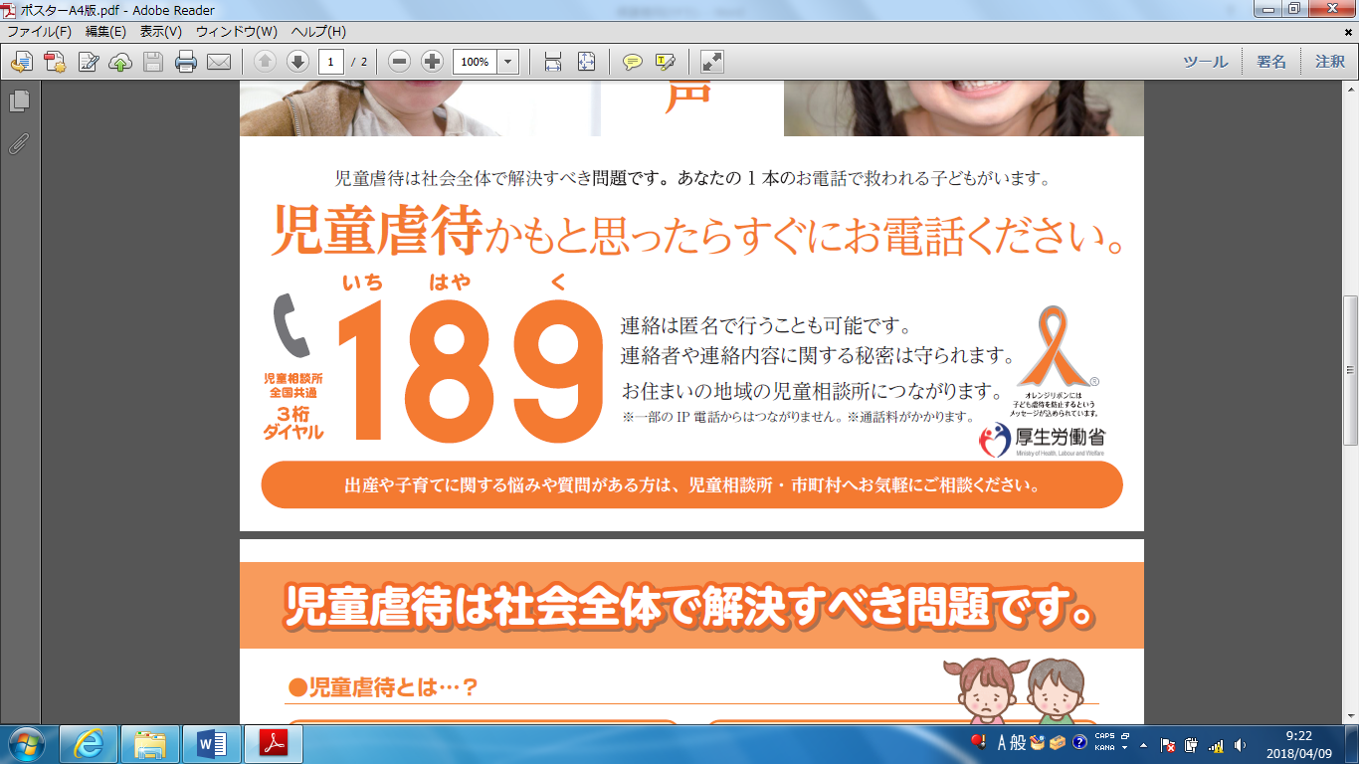
連絡は匿名で行なうことも可能です。
連絡者や連絡内容に関する秘密は守られます。
お住まいの地域の児童相談所につながります。
※一部のIP電話からはつながりません。※通話料はかかりません。

